


Четврто ЦеСИД-ово истраживање за потребе Министарства омладине и спорта
„Мобилност, начин провођења слободног времена и најучесталији облици неформалног образовања младих“
Мај 2009.
На укупном узорку од 4700 испитаника (Resource упитник), посебна анализа је вршена на три категорије омладине (од 15 до 19 година; од 20 до 24 године и од 25 до 29 година). Подгрупе омладине су у укупном узорку учествовале са 24%. Сви налази су анализирани за ове три подгрупе узорка и кроз поређење тих налаза са групом испитаника старијих од 30 година.
Теме омладинске политике које су испитиване у овом истраживању су: информисање, неформално образовање, социјална мобилност и привредни активизам младих. Такође, пажња је посвећена узорима и неким од елемената животног стила омладине (облици провођења слободног времена, здравствене навике, културне навике и политичке навике).
Основни налази истраживања потврдили су постојање извесних специфичности у начину информисања младих у односу на популацију старију од 30 година. Пре свега, млади у мањој мери користе телевизују и новине као доминантан извор информација у односу на општу популацију, док су интернет и интер-персонална комуникација веома значајни за њих. У погдеду садржаја које млади највише читају, гледају или слушају, млади у већој мери путем медија, без обзира о ком се ради, конзумирају спорт, забаву и музику у односу на старије, али и у односу на друге области, као што су политика, економија или друштвене теме.
Један од основних закључака који је добијен овим истраживањем је да постоји развијена свест о недовољној информисаности код младих у Србији. За све групе, а посебно за оне од 25 до 29 година, највећа је потреба за информацијама које се тичу могућности и начина запошљавања (при том, што су млади „старији“ то је потреба за овом врстом информација већа) а потом информације у вези са образовањем и усавршавањем. Они најмлађи (15 до 19) имају већу потребу за информацијама у вези спорта (сви остали се од тога разликују), а са групом до 25 година показују и веће интересовање за добијање стипендија.
Очекивано, млади више од старијих користе интернет, и то не само као извор информација. Према налазима истраживања, број корисника интернета међу младима се креће од 48% код оних од 25 до 30 година, потом 54% у групи од 20 – 24, па све до 57% код тинејџера. Очекивано, са обимом коришћења интернета, корелира и познавање рада на овом савременом медију комуникације.
Оно што младе у највећој мери одликује јесте изнадпросечно коришћење социјалних мрежа доступних на интернету, што је посебно карактеристично за тинејџере. Разлика постоји код најстарије групе омладине, која у нешто већој мери посећује сајтове за проналажење посла, медијске сајтове и сајтове државних институција.
Када је реч о социјалним мрежама, сваки трећи тинејџер има свој профил на Facebook-у и скоро 40% оних између 20 и 24 година. У случају оних од 25 до 29 година, тај број је 27%. Могло би се рећи да је коришћење ове социјалне мреже готово искључиво одлика младих, јер је број оних старијих од 30 година који имају свој профил на овој мрежи свега 6%. Мyspacе је далеко мање коришћена мрежа у свим групама.
Табела 1. Које интернет сајтове најчешће користите за информисање? (у %)
 | Не користи нет/не информише се тим путем | Сајтови државних органа | Инфостуд и сајтови за проналажење посла | Сајтови студентских, омладинских и др. орг. | Форуми и блогови | Сајтови медија | Facebook Мyspacе, и сл. | Други сајтови | Ук.
15 - 19 | 42 | 1 | 4 | 6 | 4 | 6 | 26 | 12 | 100
20 - 24 | 36 | 1 | 4 | 10 | 5 | 8 | 20 | 17 | 100
25 - 29 | 45 | 5 | 7 | 2 | 5 | 11 | 11 | 15 | 100
Ст.од 30 | 68 | 5 | 2 | 2 | 3 | 5 | 3 | 12 | 100
Просек | 61 | 4 | 3 | 3 | 4 | 6 | 7 | 13 | 100

Неформално образовање (врсте и садржаји)

Резултати истраживања показали су да, осим обуке за вожњу, у просеку ниједну другу обуку није похађало више од трећине популације. Нема неке значајније разлике између младих и осталих по питању различитих обука из области неформалног образовања. Курс за обуку за рад на рачунару прошло је једна петина популације, курс страног језика посећивало је око 17% опште популације, а следећу групу чине они садржаји које је похађало око 10% популације (креативне, уметничке радионице, семинари/радионице за здравији живот, обука за неку нову струку, обука из предузетништва, семинари из области људских права, демократије и слично). На крају ове листе налазе се обуке за лакше запошљавање и занатске обуке.
У области жеља за додатним обукама, има значајних разлика између омладине и старијих. Тако, велико интересовање код младих постоји за курсеве страних језика, вожњу (око 1/3 би сама палатила ове обуке), потом, курсеве и обуке за рад на рачунарима, које би само платило или ишло о туђем трошку преко 50% младих. Следеће по реду интересовања је обука из струке којом се испитаници баве, потом обука ради лакшег запошљавања, за коју је у обе варијанте финансирања, заинтересована око једна трећина омладине свих подгрупа. Исто толико је заинтересовано и за преквалификације. Обуке из предузетништва су нешто мање популарне, док све остало на списку завређује пажњу још мањег броја испитаника, посебно када је у питању сопствено финансирање.
Социјална мобилност

На питање где видите сопствену будућност, више од четвртине средњошколаца показује склоност ка унутрашњим миграцијама. Аспирације су очекивано увек ка већим срединама, и то ка „првој наредној инстанци“ (из села у град или мањег града у већи и из већег у иностранство). Стога је највећи степен незадовољства постојећим местом живљења и потребе за социјалном мобилношћу исказан је код младих из руралних крајева, Југоисточној Србији, а омладина из Београда је најзадовољнија местом у коме живи.
Битан показатељ је да су приметне разлике у погледу виђења своје будућности у односу на истраживање међу омладином, спроведеним у сарадњи са Министарством омладине и спорта у децембру 2007.године. Значајно је повећан број младих који своју будућност виде у месту у ком живе (тада је то по групама омладине било 21%, 29% и 42%, а сада 35%, 40%, 57%). Даље, смањио се број оних који себе виде у неком суседном месту (19%-16%-14%, а сада 6%- 7%-7%); повећао се број младих који би живели у неком већем граду, као што су Нови Сад, Београд, Ниш или Крагујевац (16%-17%15% у 2007. Сада је тај број 20%-20%-9%). Смањио се број оних који би у иностранство – са 29%-25%-16% на 15%-17%-7%, али и повећао број оних којима је будућност непрозирна, односно не знају да одговоре или још не размишљају о томе.
Такође, постоји значајна разлика у перцепцији животног стандарда. Оцене младих повољније су него што то види остатак популације. Око две трећине њих припада категорији оних који тврде да имају за пристојан живот, наспрам мање од 50% остатка популације. Са друге стране, омладина негативније него остатак популације оцењује прилике у друштву.
То је један од разлога што су млади (посебно од 20 до 25 година, међу којима су и студенти) дупло склонији напуштању Србије од остатка популације. При томе, налаз о томе колико младих би напустило Србију је готово идентичан са неким ранијим налазима – према једном истраживању јавног мнења међу омладином из 2002. године, 53% младих је одговорило да би напустило Србију а у овом истраживању је 54%, што значи да се у жељама младих за одласком у иностранству није готово ништа променило. Мотиви за одлазак у иностранство су и даље питање стандарда а потом могућности бољег школовања и усавршавања знања. Ипак, иако наговештавају да би масовно напустили земљу, свега 6% младих, као и оних више од 30 година, је активно радило или покушавало да напусти земљу. Најинтересантније дестинације потенцијалног одласка и даље су земље Западне Европе и земље северно америчког континента.
Привредни активизам
Старосне групе у оквиру популације младих претежно одређују радни статус у коме се појединци из тих група налазе. Стога је и очекивано да већина средњошколаца буде у статусу ученика, док је код омладине до 25 година скоро половина у статусу студената. Интересантно је да скоро сваки четврти у категорији омладине нема посао, али је у потрази за њим. То је важно, јер је највећи део њих већ завршио са процесом школовања.
Графикон 1. Радна структура омладине
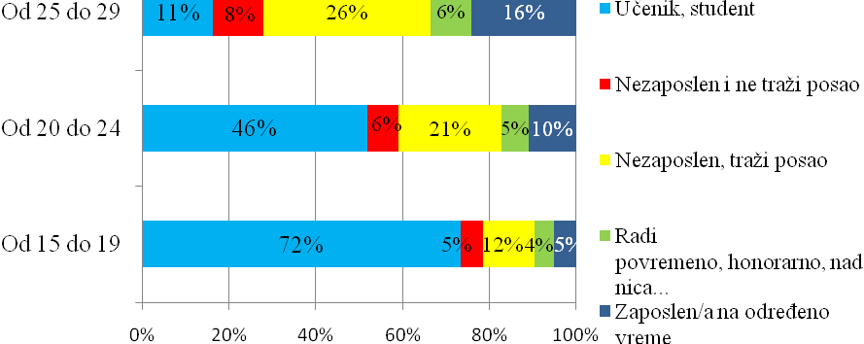
И поред високог степена незапослености младих, као и у претходном истраживању, млади показују веће интересовање за покретање сопственог бизниса од свих осталих категорија становништва. За трећину је већа најава бављења приватним бизнисом, него код оних више од 30 година. Код старије омладине мањак капитала је кључни разлог за небављење предузетништвом.
Графикон 2. Да ли сте размишљали да покренете сопствени приватни посао?
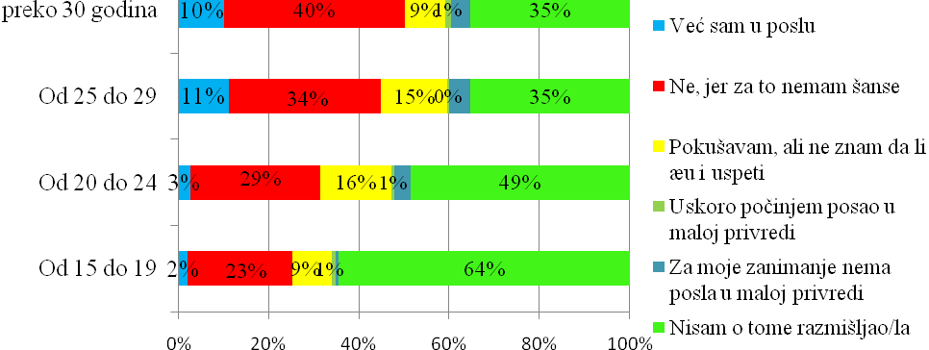
Неки елементи животног стила омладине

- Слободно време
Пасивно провођење слободног времена је одлика већине становника Србије, па и младих. Млади у значајно мањој мери проводе време уз ТВ, а знатно више у дружењима и изласцима, спорту или рекреацији, слушању музике у односу на општу популацију. Забрињава то што млади мање читају од старијих и то како књиге, тако и новине, часописе, магазине... Културни садржаји, рад у неким организацијама или креативни хоби готово да уопште нису предмет и начин за испуњавање слобног времена, како у општој популацији, тако и код младих.
- Здравствене навике
У овом домену млади показују боље навике од старијих – проблем очигледно настаје када млади испуне одређени број година, када почињу да губе добре навике, престају да се баве спортом, у већој мери постају пушачи... Више од половине младих до 25 година се повремено или редовно бави спортом или рекреацијом. Тај број незнатно опада код оних између 25 и 30 година на мање од половине, али драстично пада код старијих од 30 година – у тој групи се више од три четвртине њих не бави више никаквим спортом нити рекреацијом.
Када је реч о пушењу, међу тинејџерима је 78% непушача, али тај број у групи од 20 до 24 године опада на 60%, па на 58% у групи до 30 година. Међу пушачима у свим старосним групама је највише оних „просечних“, односно оних који попуше до 20 цигарета дневно.
Када је реч о редовним прегледима, разлике су мале (од 25% до 30% је обим оних који одлазе на редовне прегледе у свим групама), док код повремених прегледа млади чак у већој мери посећују лекаре и зубаре него старији!
- Културне навике
Куповина књига као и праћење културних догађаја су као индикатори културних навика најинтензивнији у групи младих од 20 до 29 година. па се група од 20 до 29 година показује као група са најразвијенијим културним потребама и навикама међу младима.
Када се погледа садржај културних навика тј. културолошко разликовање одласка на Сабор трубача у Гучи и на фестивал „Еxит“, генерално посматрано, Гуча је знатно популарнија од Еxит-а, мада значајан број људи не би ишао ни на једну од ове две манифестације. Најмлађи у нешто већој мери воле Еxит, мада највећи број њих бира обе манифестације истовремено. Групе од 20 до 24 и 25 до 29 су веома сличне по расподели на два догађаја – Гуча је изазовнија, али знатан број поново бира оба догађаја, с тим што са повећањем броја година опада жеља за одласком на било који од догађаја.
- „Политичке“ навике
Политика је област за коју се млади не интересују превише. Налази о политичком активизму то потврђују. На конкретно питање да ли се интересујете за политику, тј. да ли се о политици информишете путем медија, број младих који то не чини се креће од 36% у групи тинејџера до 28% код старије омладине (тај број је у групи старијих од 30 година свега 17%). Интересантно је да је повремено интересовање за политку исто у свим старосним групама! Разлика је, дакле, у потпуном одсуству интересовања и у интензивном интересовању, односно у редовном праћењу политичких прилика, које је код омладине од 23% до 31%, а у групи старијих од 30 година 40%.

Графикон 3. Да ли се информишете о политици путем медија?
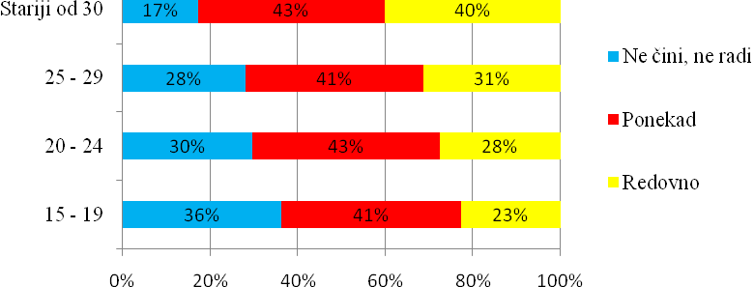
Избори су следећи индикатор за политички активизам. Ако изузмено оне у групи до 19 година, у којој су они који нису имали право гласа, видећемо да је изборна партиципација и у групи од 20 до 29 година нешто нижа него у групи старијих од 30 година.
Графикон 4. Какав је Ваш однос према изборима?
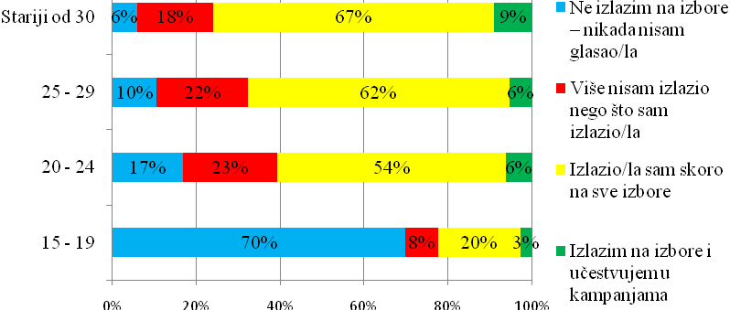
- Узори омладине
Највећи број младих испитаника (до 44%) нема узоре и, генерално, сматра да млади не треба да се угледају ни на кога, односно да треба да буду „сами своји“, као и остатак популације. Када је реч о конкретним узорима, највећи број испитаника сматра да узоре треба тражити у окриљу породице. Где су разлике – млади у нешто већој мери виде спортисте као свој узор (посебно средњошколци), потом уметнике, научнике и историјске личности. Ипак, по питању узора млади, генерално, деле вредносни систем оквира у ком живе.

Истраживање јавног мнења, Центар за проучавање алтернативе (ЦПА), под руководством Срећка Михаиловића и Драгана Попадића, 2002. године

